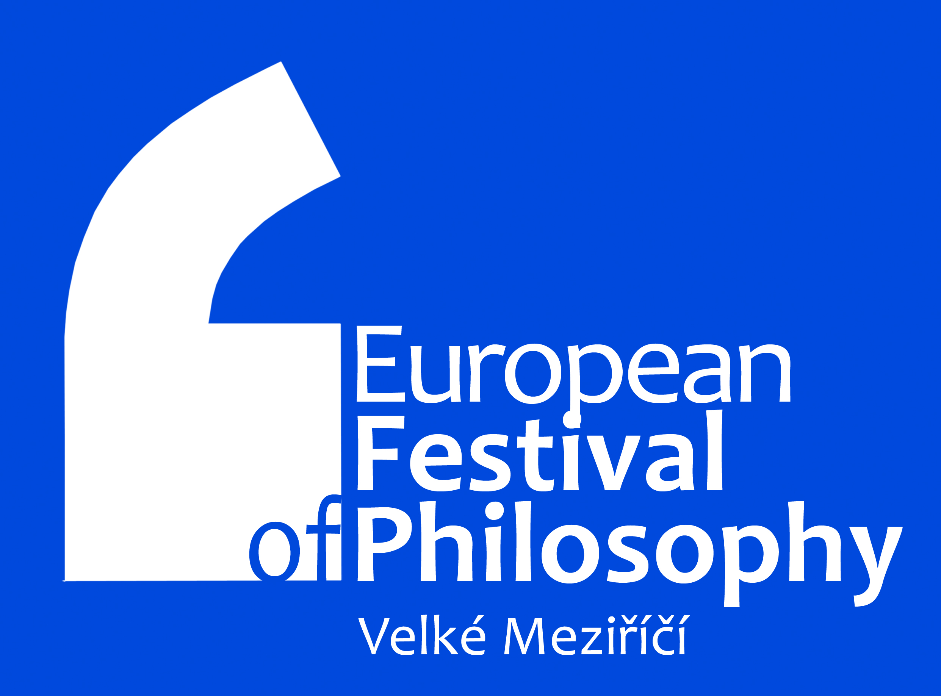
Program
3. ročníku
Evropského
festivalu filozofie

Pátek 5. června – koncertní sál Jupiter clubu
14.00 Viktor Votruba „Deterministicky chaos v astronomii a fyzice aneb Věštíme budoucnost“
16.00 Tomáš Pffeifer „Tvore lidského stupně, staň se člověkem“
18.00 Petra Hůlová „Umělohmotný třípokoj – autorské čtení“
19.30 Eva Vrbková, Tatina Vilhelmová, Minach
Vůně ženy – tři duše – tři ženské hlasy – koncert (vstupné)
spoluúčinkují: Zdeněk Král - klavír, zpěv, Ivan Manolov - el. kytara,
Jaroslav Panuš - kontrabas

Sobota 6. června – nádvoří zámku
10.00 slavnostní zahájení
10.30 Ivan M. Havel „Studium mysli v kognitivní vědě a filozofii“
11.30 Radim Brázda „Objevování nebo konstrukce řádu?
Zdenka Jastrzembská „Harmonie a chaos jako nástroje vysvětlování a předvídání“
12.30 Přestávka
13.30 Josef Šmajs „K harmonii ve vztahu přírody a kultury“
14.30 Jan Zouhar „A. I. Bláha o harmonii společnosti“
Michael Hauser „Disharmonie“
15.45 Kryštof Boháček „Éros a harmonie“
Dr. Nickl (Hannover) „Chaos“ od Leibnize po Nietzscheho

Jupiter club – malá scéna
20.00 Divadlo A.I.D.S. „Duchapřítomnost“

Neděle 7. června – zámek
14.00 Jak Trautenberg dělal Krakonošovi ducha – divadelní představení pro děti
15.30 Miloš Štědroň „Harmonie světa“
16.30 Floristická svatební show – Bohuslav Rabušic, Jiří Martínek, Lucie Kulmanová

V rámci festivalu se uskuteční
● výstava obrazů Bořka Vystrčila „Exhibition Atelieru Krisans“ – zámek
● výstava prací žáků ZUŠ a absolventských prací žáků výtvarného oboru – výstavní síň Jupiter clubu
● výstava florálních objektů – MZLU, zahradnická fakulta Lednice na Moravě – zámek

Vstup zdarma
Změna programu vyhrazena

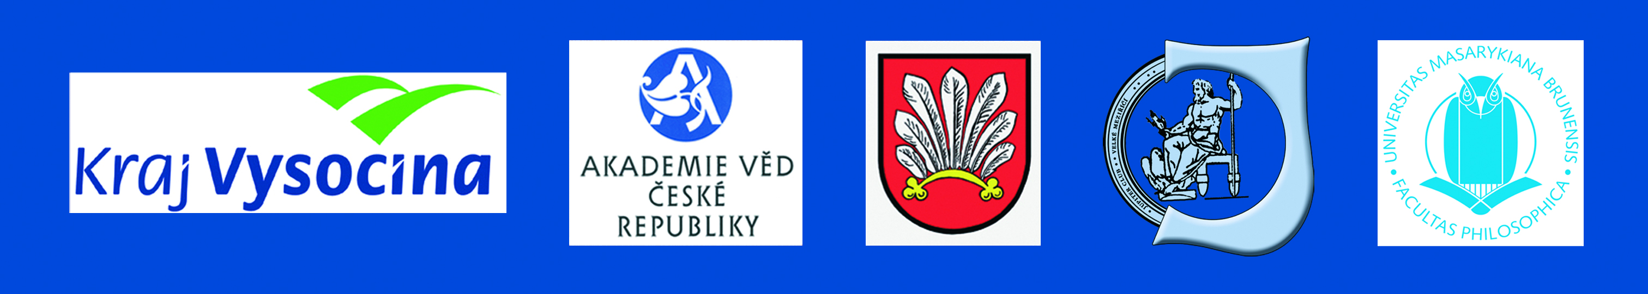
Motto 3. Evropského festivalu filozofie

„ HARMONIE A CHAOS“

Pro letošní ročník EFF jsme si vybrali tyto dva vzájemné protiklady,
jež lze charakterizovat, definovat či popsat např. tímto způsobem.

Harmonie pochází z řečtiny (harmonía) a znamená „hodit se k sobě nebo spojovat“.
Myšlenka harmonie pochází od Pythagora. Obecně znamená soulad, souzvuk,
souznění, spojení, správný poměr. Můžeme si ji také představit jako všudy přítomný základ řádu světa, který není zjevný na první pohled.
V hudbě odpovídá harmonie tónů poměrům délek na struně, často se o harmonii hovoří jako o „vertikálním“ aspektu hudby, zatímco „horizontálním“ aspektem je melodie. poměrům sfér, na nichž se pohybují nebeská tělesa

Chaos se odvozuje z řeckého χαος a typicky označuje nepředvídatelnost.
V metafyzickém smyslu se jedná o opak zákona a pořádku. V klasickém období
starověkého Řecka chaos neznamenal „nepořádek“. Znamenal „primární prázdnotu,
kosmický prostor“. Nepochopením lidí v raném křesťanství se postupně význam slova
měnil na „nepořádek“.
Matematicky chaos znamená neperiodické deterministické chování, které je velice citlivé
na počáteční podmínky. Systémy, které vykazují matematický chaos, jsou v jistém smyslu
složitě uspořádané. Tím je význam slova v matematice a fyzice v jistém nesouladu s
obvyklým chápáním slova chaos jako totálního nepořádku.
Slovo chaos se také používá k popisu raných stádií vesmíru – neohraničenému prostoru a
beztvaré hmotě.

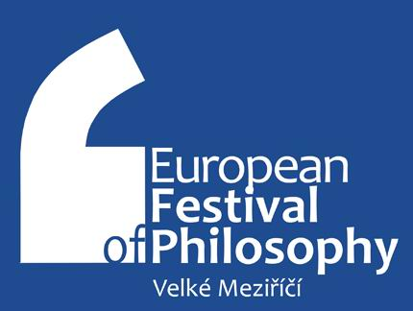

3. ročník Evropského festivalu filozofie
Velké Meziříčí 5. - 7. června 2009

3. ročník Evropského festivalu filozofie ve Velkém Meziříčí
Město Velké Meziříčí připravuje ve dnech 5.-7. června 2009 uspořádání
3. ročníku Evropského filozofického festivalu, který je jediným svého druhu na území České republiky.
Hlavním cílem festivalu je navrátit filozofii na místa svého vzniku, tedy na veřejná prostranství. Festival má přispět nejen k propagaci filozofie, ale zvláště podpořit zájem o literaturu a kulturu u veřejnosti a především u mladých lidí.
Historie vzniku EFF ve Velkém Meziříčí byla založena v roce 2005 podáním projektové vize tradičnímu organizátoru v italské Modeně. Ten projekt rozšířil ještě o programovou vizi Saint Emilionu z Francie a celý projekt byl realizován v roce 2007 v rámci evropského grantu Culture 2000.
První ročníky EFF, které se uskutečnily ve Velkém Meziříčí v červnu 2007 a 2008, si získaly mnoho příznivců mezi odbornou i laickou veřejností. Byť se jednalo o zcela novou specifickou akci, festival oslovil návštěvníky z celé ČR.
Proto se Město Velké Meziříčí rozhodlo přistoupit k uspořádání 3. ročníku a tím začít budovat tradici tohoto festivalu. I když festival nebude v roce 2009 finančně podpořen z evropského projektu, bude mít opět evropský charakter.
V září 2009 proběhne tradičně 9. ročník festivalu v italské Modeně. Oba festivaly budou realizovány odděleně, přesto budou mít mnoho společného.
Ústředním tématem meziříčského festivalu je problém harmonie a chaosu.
Naším významným zahraničním partnerem bude opět Fondazione Collegio San Carlo v Modeně, která připravuje pro období 2010-12 opět společnou evropskou verzi, do které by mělo být zapojeno osm evropských zemí. Město Velké Meziříčí se usnesením zastupitelstva města rozhodlo zapojit se do tohoto rozsáhlého projektu.
Roli hlavního partnera a garanta odborných sekci EFF se opět ujme Filosofický ústav AV ČR v Praze vedený jeho ředitelem Pavlem Baranem a Filosofická fakulta Masarykovy univerzity v Brně vedená děkanem Josefem Krobem.
Festival finančně podpořilo Město Velké Meziříčí a kraj Vysočina, kteří tak dávají prostor pro rozvoj tohoto bezesporu specifického festivalu.
Uspořádání festivalu je opět velkou výzvou pro společnou práci organizací města, zájmových útvarů, mnoha dobrovolníků i občanů města.
Těšíme se na vaši účast a jsme přesvědčeni, že pobyt ve Velkém Meziříčí v době festivalových dnů, zanechá ve vašich srdcích jen hezké vzpomínky.
Nabízíme vám:
možnost ubytování na Střední škole řemesel a služeb (50 Kč/noc) - vlastní spacák podmínkou
Co musíte udělat?
svůj zájem o ubytování zaslat na e-mail: sekretariat@jupiterclub.cz
bližší informace, platba v době konání festivalu - informační a organizační centrum Jupiter club, Náměstí 17, Tel: 566 523 243, e-mail: sekretariat@jupiterclub.cz
Mgr. Milan Dufek
organizační ředitel
Organizační struktura
• Řídící tým
František Bradáč – starosta města Velké Meziříčí
Pavel Baran – ředitel Filosofického ústavu AV ČR
Josef Krob – děkan Filosofické fakulty Masarykovy univerzity v Brně
Josef Komínek – místostarosta města Velké Meziříčí
Milan Dufek – ředitel Jupiter clubu,s.r.o.
organizační ředitel festivalu
kontakt: reditel@jupiterclub.cz
Tel.: 566 522 043, 606 738 265
• Organizační tým
materiální a personální příprava a zajištění prostor EFF
Irena Tronečková – ředitelka muzea Velké Meziříčí
kontakt: muzeumvm@muzeumvm.cz,tel: 566 522 773
Květoslava Koudelová - ředitelka Domu dětí a mládeže Velké Meziříčí
kontakt: ddm@mestovm.cz, tel: 566 520 599
Zuzana Herodesová – asistentka ředitele Jupiter clubu,s.r.o.
kontakt: sektretariat@jupiterclub.cz, tel: 566 523 243
• Reklama, propagace
grafické zpracování propagačních materiálů, zajištění obrazové dokumentace
Jiří Michlíček – Fotoateliér Michlíček
kontakt: atelier@michlicek.cz, tel: 566 523 600
• Programový tým
Helena Švecová – předsedkyně Genealogické a vlastivědné společnosti ve VM
Zdena Peterková – vedoucí živnostenského odboru a IC města Velké Meziříčí
kontakt: peterkova.z@mestovm.cz, tel: 566 501 040
Josef Švec – vedoucí správního odboru města Velké Meziříčí
kontakt: svec@mestovm.cz, tel: 566 501 150
• Ekonomický tým
finanční řízení projektu
Pavla Pólová – vedoucí finančního odboru města Velké Meziříčí
kontakt: polova@mestovm.cz, tel: 566 501 140
Marie Pospíšilová – ekonom Jupiter club,s.r.o.
kontakt: ekonom@jupiterclub.s.r.o , tel: 566 523 308

